ФОРМУЛА ОПТИМАЛЬНОГО

ВЫБОРА ПРОФЕССИИ

ХОЧУ – стремления личности (желания, интересы, склонности, идеалы).

МОГУ – возможности личности (состояние здоровья, способности, уровень знаний, характер, темперамент).

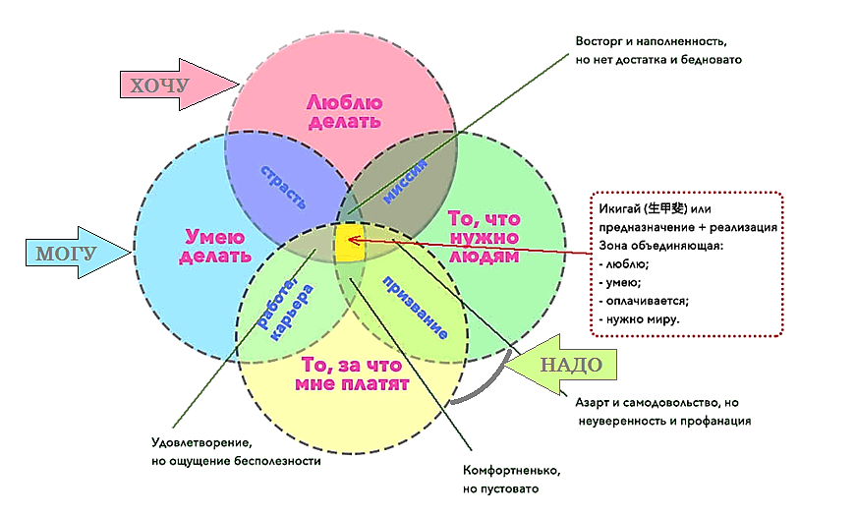
НАДО – востребованность профессии в обществе, осознание необходимости затратить определенные усилия для достижения жизненно важных целей.

